3.2.3 Consultar en Icontec o en entes internacionales sobre las normas para documentación de sistemas de información.

**IEE: ( ._.)**

**Tipo de papel en formato IEEE:**

El tipo de papel usado en normas IEEE es el tamaño carta, este tipo de papel cuenta con las siguientes características:

* Ancho: 21.59
* Largo: 27.94

la mayoría de editores de texto (como Word) cuentan con la selección del tipo de papel y no es necesario configurar el ancho y el alto, basta con escoger tipo de papel carta.

**Márgenes en formato IEEE:**

Los documentos deben tener una media exacta en cada una de las márgenes del documento y todas las hojas deben contar con estas medidas. As siguientes son las medidas de las márgenes:

* Margen superior: 1.78
* Margen inferior: 1.78
* Margen izquierdo: 1.65
* Margen derecho: 1.65

**División de la hoja:**

Los documentos con normas IEEE deben estar divididos en dos columnas a excepción del título y los autores, tu documento debe tener las siguientes configuraciones:

* Cantidad de columnas: 2
* Espacio entre columnas: 0.42

**TAMAÑO Y TIPO DE LETRA PARA PAPERS USANDO NORMAS IEEE**

Tipo de letra: Times New Román, sin embargo, otros tipos de fuentes serán empleadas en casos especiales, como por ejemplo para referenciar direcciones electrónicas se usará la fuente Courier.

**Tamaños y tipos de letra:**

* Título del artículo: 24 pts., centrado al inicio del documento,
* Subtitulo nivel 1: Mayúscula, 10pts, centrado, numerado con números romanos.
* Subtitulo nivel 2: 10 pts., cursiva, alineado a la izquierda, numerado con letras.
* Subtitulo nivel 3: 10 pts., cursiva, alineado a la izquierda, numerado con números arábigos.
* Nombre de los autores: 11 pts.
* Correos de los autores: 9 pts.
* Contenido del artículo: 9pts.
* Referencias de objetos: 8pts.
* Títulos de figura: 8pts.
* Información de tablas: 8pts.

Posición: Justificado.

**ICONTEC:**

**Papel:** Si el trabajo es para presentar en una institución, debes preguntar qué tipo de papel utilizar. Generalmente, por una cuestión de comodidad se suelen utilizar hojas tamaño carta o A4.

**Impresión:** Puedes utilizar las dos caras del papel sólo en la sección de contenido del trabajo.

Márgenes:

* Izquierdo: 3 cm. (4cm. Si va encuadernado)
* Derecho: 2 cm.
* Superior: 3 cm.
* Inferior: 3 cm.

**Tipo de letra:** Si el trabajo se hace en computadora, es recomendable utilizar una fuente de fácil lectura como Arial en tamaño 12.

**Redacción:** Debes redactar de forma impersonal, en tercera persona del singular. Para resaltar palabras, puedes utilizar negritas, cuando se trate de palabras en otros idiomas, puedes utilizar cursivas.

**Capítulos:** Cada capítulo debe comenzar en una hoja independiente.

**Títulos:** Van en mayúsculas, centrados y respetando el margen superior de 3 cm. El tamaño y tipo de letra se mantiene. No se utiliza punto final. Deben respetarse las tildes de las palabras, aunque se utilizar mayúsculas.

**Alineación del texto:** Justificado. El texto debe llegar al final del margen inferior, se deben evitar renglones sueltos o títulos/subtítulos sueltos.

**Interlineado:**

* Cuerpo del texto: Interlineado sencillo.
* Títulos: Después del título, dos interlineas sencillas.
* Punto y aparte: Dos interlineas sencillas.

**AMERICAN PSYCHOLOGICAL ASSOCIATION (APA)**

**Formato general del trabajo (Sección 8.03)**

* 1 pulgada de margen
* Letra Times New Román, 12 pt
* Texto con interlineado de 1,5 y alineado a la izquierda, excepto en tablas y figuras
* Sangría (Indent) a 5 espacios o ½ pulgada en todos los párrafos

**Partes de un manuscrito (Sección 8.03)**

1. Portadilla

2. Resumen

3. Texto

4. Referencias

5. Notas al calce

6. Tablas

7. Figuras

8. Apéndices

**Tablas y figuras**

Se enumeran en orden de aparición en el texto, utilizando números arábigos. Los que

formen parte del material complementario, deben añadir la letra del apéndice donde se

encuentran. (5.05)

* Las tablas y figuras complementarias deben estar relacionadas con el contenido. (5.07)
* Las tablas llevan un formato definido siendo éste: un título que refiere al contenido, debajo se ubica, adaptado de, y la cita de la fuente de la que se extrae la información.
* Las tablas se ubican con líneas horizontales, únicamente.

**Márgenes**

Se usan márgenes de 2.5 cm a partir de los cuatro bordes de cada página, para los

trabajos de grado que requieren ser empastados la margen derecha es de 4 cm.

Los abstract, el texto, referencias y anexos son los únicos apartados que empiezan en

página independiente.

**Alineación**

Todas las líneas del manuscrito deben presentarse alineadas en los márgenes

izquierdo y derecho, por motivos estéticos

**Sangría**

En la primera línea de cada párrafo y la de cada nota de pie de página se coloca una

sangría de cinco espacios.

**Tabla de contenido**

En esta página se deben relacionar los títulos de primero a quinto nivel, separados por

coma de los números de página en donde se encuentran. Los títulos se colocan respetando

las normas de títulos. Las listas de (tablas figuras y anexos) no se incluyen.

**3.3 Actividades de apropiación del conocimiento (Conceptualización y Teorización).**

3.3.1 Investigue, analice y conceptualice acerca de UML, consultando los siguientes temas:

* **Que es UML:** Las siglas UML quieren decir Lenguaje Unificado De Modelado, se refiere a estar en un estado de desarrollo o estar, todavía, en un estado de planeación. En este momento cuando los diseñadores del modelado deben investigar los requerimientos del producto terminado y dichos requerimientos pueden incluir áreas tales como funcionalidad y confiabilidad. Además, a menudo, el modelo es dividido en un numero de vistas, cada una de las cuales describe un aspecto específico del sistema en construcción. El modelado sirve no solo para los grandes sistemas aun en sistemas pequeños se obtienen beneficios de modelado, sin embargo, es un hecho que entre más grande y más complejo es el sistema, más importante es el papel que juega el modelado. En conclusión, UML es una técnica para la especificación de requisitos, pero de forma visual, también nos puede colaborar para trazar una meta a futuro y ver cómo puede funcionar el sistema y que falencias tiene.
* **Reseña histórica de UML:** UML comenzó a gestarse en octubre de 1994, cuando Rumbaugh se unió a la compañía Rational fundada por Booch. El objetivo de ambos era unificas dos métodos que habían desarrollado: el método Booch y el OMT (Object Modelling Tool). El primer borrador apareció en octubre de 1995. En esa misma época otro reputado investigador, Jacobson, se unió a Rational y se incluyeron ideas suyas. Estas tres personas son conocidas como los tres amigos. Además, este lenguaje se abrió a la colaboración de otras empresas para que aportaran sus ideas. Todas estas colaboraciones condujeron a la definición de la primera versión de UML.
* **Ventajas de UML:**

1. Modelar sistemas (no solo de software) utilizando conceptos orientados a objetos.
2. Establecer conceptos y artefactos ejecutables.
3. Encaminar el desarrollo del escalamiento en sistemas complejos de misión crítica.
4. Crear un lenguaje de modelado utilizado tanto por humanos como por maquinas.
5. Mejor soporte a la planeación y al control de proyectos.
6. Alta reutilización y minimización de costos.
7. Fácil actuación o modificado del software a programar.
8. UML se puede usar para diferentes tipos de sistemas.
9. UML es fácilmente entendible.

* **Características de UML:** Lo fundamental de UML es la capacidad de diagramación, y los diferentes tipos de diagramas que soporta la herramienta. Esta herramienta nos apoya con el diseño, documentación, construcción e implementación de sistema. Es aquella que admite cambios no previos durante el diseño o el rediseño, también nos admite tener cambios desde el inicio a fin con esquemas amplios para poder documentar detalladamente los procesos.

UML se puede usar para modelar distintos tipos de sistemas: sistemas de software, sistemas de hardware, y organizaciones del mundo real. UML ofrece trece diagramas en los cuales modelar sistemas.

* **Como se clasifican los diagramas de UML:**

1. *Diagrama de clases:* Un diagrama de clases sirve para visualizar las relaciones entre las clases que involucran el sistema, las cuales pueden ser asociativas, de herencia, de uso y de contenimiento.

Elementos:

Clase: Atributos, métodos y visibilidad (public+, private-, protected#)

Relaciones: Herencia, composición, agregación, asociación y uso.

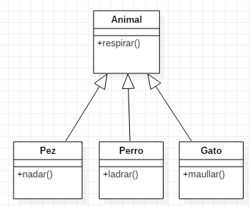

<https://www.google.com/search?q=ejemplos+diagramas+de+clase&tbm=isch&source=univ&sa=X&ved=2ahUKEwjArova15HhAhWkzVkKHUF3DlkQsAR6BAgGEAE&biw=681&bih=647#imgrc=Kz0GZQvUcG1X4M:>

1. *Diagrama de objeto:* Los diagramas de objetos usan sub conjunto de elementos de un diagrama de clase para enfatizar la relación entre las instancias de las clases en algún punto en el tiempo. Estos son útiles para entender los diagramas de clase. Estos no muestran nada diferente en su arquitectura a los diagramas de secuencia, pero reflejan multiplicidad y roles.

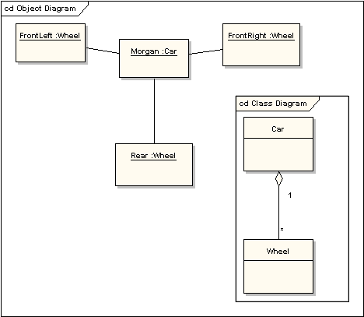

<https://www.google.com/search?biw=681&bih=647&tbm=isch&sa=1&ei=frOSXNWZIvDs5gKP16PACQ&q=ejemplos+diagramas+de+ob&oq=ejemplos+diagramas+de+ob&gs_l=img.3..0j0i8i30.731397.733452..734475...0.0..0.132.836.0j7......0....1..gws-wiz-img.......0i67.52NRDmMae0M#imgrc=FW67FTZr_95mzM:>

1. *Diagramas de componentes:* Ilustran las piezas del software controladores embebidos, etc. Que conformaran un sistema. Un diagrama de componentes tiene un nivel más alto de abstracción que un diagrama de clase-usualmente un componente se implementa por una o más clases (u objetos) en tiempo de ejecución. Estos son bloques de construcción, como eventualmente un componente puede comprender una gran porción de un sistema.

Elementos:

* + - Representación de componentes.
    - Interfaces requeridas (Conector de ensamble).
    - Componentes con puerto.

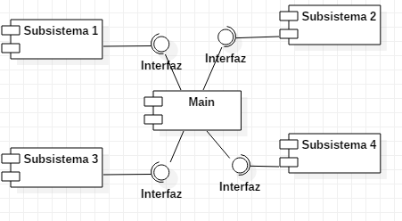

<https://www.google.com/search?biw=681&bih=647&tbm=isch&sa=1&ei=XbaSXLaTL67x5gLtvY_4CA&q=ejemplos+diagramas+de+componentes&oq=ejemplos+diagramas+de+co&gs_l=img.1.0.0j0i8i30l9.504617.508940..510171...4.0..0.253.1128.0j7j1......0....1..gws-wiz-img.0NqUDXhFpVQ#imgrc=h5vreUyXYFxBKM:>

1. *Diagrama de estructura compuesta:* Es un diagrama que muestra la estructura interna de un clasificador, incluyendo sus puntos de interacción a otras partes del sistema. Esto muestra la configuración y relación de las partes que juntas realizan el comportamiento de clasificador contenido.

Se describe la forma en que las clases se pueden mostrar como elementos compuestos exponiendo interfaces y contenido puertos y partes.

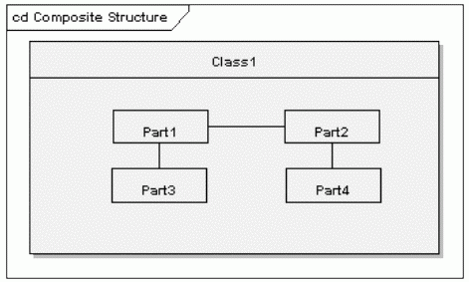

<https://www.google.com/search?biw=681&bih=647&tbm=isch&sa=1&ei=XLiSXJmEKIrb5gKUqKjIDQ&q=ejemplos+diagramas+de+estructura+compuesta%2B&oq=ejemplos+diagramas+de+estructura+compuesta%2B&gs_l=img.3...337643.344998..345005...0.0..0.153.2650.0j20......0....1..gws-wiz-img.......0j0i8i30.MXeIeyzZwd0#imgrc=WekqLejts74plM:>

1. *Diagrama de despliegue:* Un diagrama de despliegue modela la arquitectura en tiempo de ejecución de un sistema. Esto muestra la configuración de los elementos de hardware (nodos) y muestra como los elementos y artefactos del software se trazan en esos nodos.

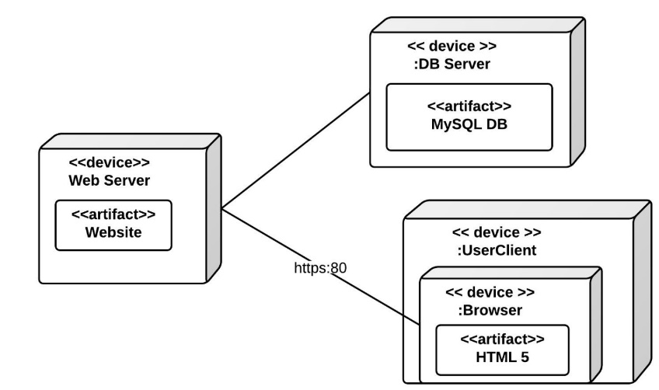

<https://www.google.com/search?biw=681&bih=647&tbm=isch&sa=1&ei=trmSXOuoE_Dm5gKKj4noAg&q=ejemplos+diagramas+de+despliegue&oq=ejemplos+diagramas+de+despliegue&gs_l=img.3..0i8i30l2.259807.269225..269472...0.0..0.154.2396.0j18......0....1..gws-wiz-img.......0._XL4LS28vyA#imgrc=km2u6-Y18v0pTM:>

1. *Diagramas de paquete:* Se usan para reflejar la organización de paquetes y sus elementos. Cuando se usan para representaciones, los diagramas de paquete de los elementos de clase se usan para proveer una visualización de los espacios de nombres. Los usos mas comunes para los diagramas de paquete son para organizar diagramas de casos de uso y diagramas de clase, a pesar de que el uso de los diagramas de paquete no es limitado a esos elementos de UML.

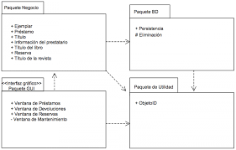

<https://www.google.com/search?biw=681&bih=647&tbm=isch&sa=1&ei=xLqSXJeAH4Tl5gL1zpawBg&q=ejemplos+diagramas+de+paquete&oq=ejemplos+diagramas+de+paquete&gs_l=img.3..0i8i30.562277.565105..565648...2.0..0.127.1990.0j18......0....1..gws-wiz-img.......0.jxMB1RdgqGs#imgrc=YLAVqXtEo8GsnM:>

1. *Diagrama de actividades:* Se usa para mostrar la secuencia de actividades. Los diagramas de actividades muestran el flujo de trabajo desde el punto de inicio hasta el punto final detallando muchas de las rutas de decisiones que existen en el progreso de eventos contenidos en la actividad. Estos también pueden usarse para detallar situaciones donde el proceso paralelo puede ocurrir en la ejecución de algunas actividades. Los diagramas de actividades son útiles para el modelado de negocios donde se usan para detallar el proceso involucrado en las actividades de negocio.

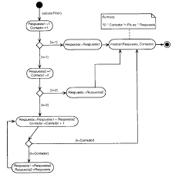

<https://www.google.com/search?biw=681&bih=647&tbm=isch&sa=1&ei=-rySXK7eNIS85gKU_I3ACA&q=ejemplos+diagramas+de+actividades&oq=ejemplos+diagramas+de+activi&gs_l=img.1.0.0l2.895810.898230..899477...2.0..0.172.965.0j8......0....1..gws-wiz-img.......0i8i30.VMk8P_8nkY8#imgrc=P7xKeGXoSP5Z0M:>

1. *Diagrama de caso de uso:* Captura los requisitos de un sistema. Los casos de uso son un medio de comunicación con los usuarios y otros interesados acerca de lo que se piensa hacer del sistema.
   * + Nombre y descripción: Se nombra como una fase verbal y se le da una descripción textual informal.
     + Requisitos: Los requisitos definen los requisitos funcionales formales que un caso de uso debe proveer el usuario final.
     + Restricciones: Los requisitos funcionales formales que un caso de uso debe proveer al usuario final.
     + Escenarios: Una restricción es una condición o restricción bajo la cual opera un caso de uso y que incluye pre, y post condiciones y condiciones invariantes.
     + Diagrama de escenarios: Un escenario es una descripción formal del flujo de eventos que ocurren durante la ejecución de una instancia de caso de uso.

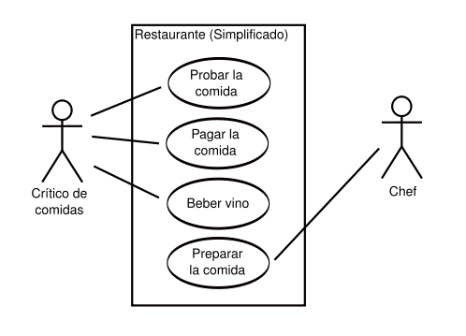

<https://www.google.com/search?q=ejemplos+de+diagrama+de+casos+de+uso&source=lnms&tbm=isch&sa=X&ved=0ahUKEwjai_SZ-ZPhAhVitlkKHfHDAbEQ_AUIDigB&biw=681&bih=647#imgrc=PNsCbhJ0_47STM:>

1. *Diagrama de máquina de estados:* Modela el comportamiento de un solo objeto, especificando la secuencia de eventos atraviesa durante su tiempo de vida en respuesta a los eventos.

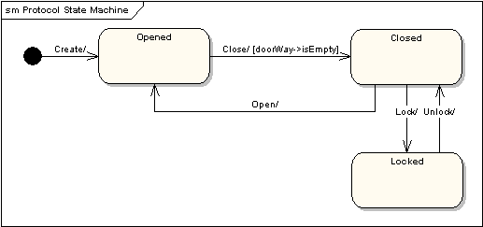

<https://www.google.com/search?biw=681&bih=647&tbm=isch&sa=1&ei=D-OTXMWUO47J5gLmkLXYDw&q=ejemplos+de+diagrama+de+maquinas+de+estado&oq=ejemplos+de+diagrama+de+maquinas+de+estado&gs_l=img.3...206708.285969..286241...8.0..1.152.2724.17j10......0....1..gws-wiz-img.......0j0i8i30j0i24.OVWRQnH_jZ4#imgrc=ruoQeBvJ1dpxgM:>

1. *Diagrama de secuencia:* Es una forma de interacción que muestra los objetos como líneas de vida a lo largo de la pagina y con sus interacciones en el tiempo representadas como mensajes dibujados como flechas desde la línea de vida origen hasta la línea de vida destino. Los diagramas de secuencia son buenos para mostrar que objetos se comunican con que otros objetos se comunican con que otros objetos y que mensajes disparan estas comunicaciones. Los diagramas de secuencia no están pensados para mostrar lógicas de procedimientos.

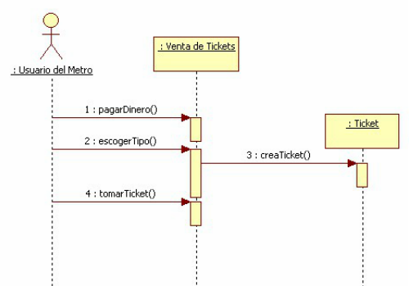

<https://www.google.com/search?biw=681&bih=647&tbm=isch&sa=1&ei=D-OTXMWUO47J5gLmkLXYDw&q=ejemplos+de+diagrama+de+maquinas+de+estado&oq=ejemplos+de+diagrama+de+maquinas+de+estado&gs_l=img.3...206708.285969..286241...8.0..1.152.2724.17j10......0....1..gws-wiz-img.......0j0i8i30j0i24.OVWRQnH_jZ4#imgrc=ruoQeBvJ1dpxgM:>

1. *Diagrama de comunicaciones:* Inicialmente llamado diagrama de colaboración, es un diagrama de interacción que muestra información similar a los diagramas de secuencia, pero su foco principal es en la relación de objetos.

En los diagramas de comunicaciones, los objetos como se muestran con conectores de asociación entre ellos. Los mensajes se agregan a las asociaciones y se muestran como flechas cortas apuntando en la dirección de flujo del mensaje. La secuencia de los mensajes se muestra a través de un esquema enumerado.

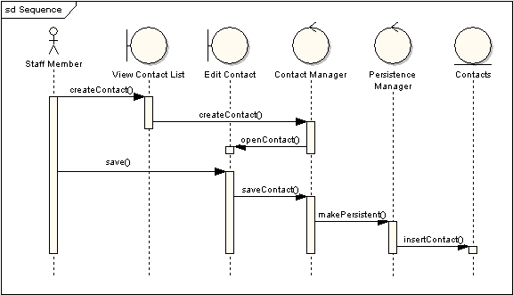

<https://www.google.com/search?biw=681&bih=647&tbm=isch&sa=1&ei=7OWTXLnNCcLZ5gLPvpOYBA&q=ejemplos+de+diagrama+de+comunicacion&oq=ejemplos+de+diagrama+de+comunicacion&gs_l=img.3..0.404574.407387..407787...0.0..0.154.1723.0j14......0....1..gws-wiz-img.......0i8i30.KF9IbC1Go4I#imgrc=Wh9PecxRJEP8dM:>

1. *Diagrama de tiempo:* Se usan para mostrar el cambio en el estado o valor de uno o mas elementos en el tiempo. Este también puede mostrar la interacción entre los eventos de tiempos. Las restricciones de tiempos y la duración que los gobierna.

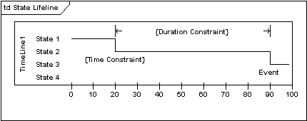

<https://www.google.com/search?biw=681&bih=647&tbm=isch&sa=1&ei=hOeTXKDiILGG5wKh3KHYBA&q=ejemplos+de+diagrama+de+tiempo&oq=ejemplos+de+diagrama+de+tiempo&gs_l=img.3...178445.179027..179218...0.0..0.204.763.2j3j1......0....1..gws-wiz-img.......0j0i24.XeHNuWVIbaE#imgrc=VljK3NngDAhIbM:>

1. *Diagrama de descripción de la interacción:* Es una forma de actividad en la cual los nodos representan diagramas de interacción. Los diagramas de interacción pueden incluir diagramas de secuencia, comunicación, de descripción de la interacción y de tiempos. La mayoría de la notación para los diagramas de descripción de la interacción es la misma que para los diagramas de actividad, por ejemplo, los nodos iniciales, final, decisión, combinación, bifurcación y unión son todos lo mismo. Sin embargo, los diagramas de descripción de la interacción introducen dos elementos nuevos, ocurrencias de interacción y elementos de interacción.

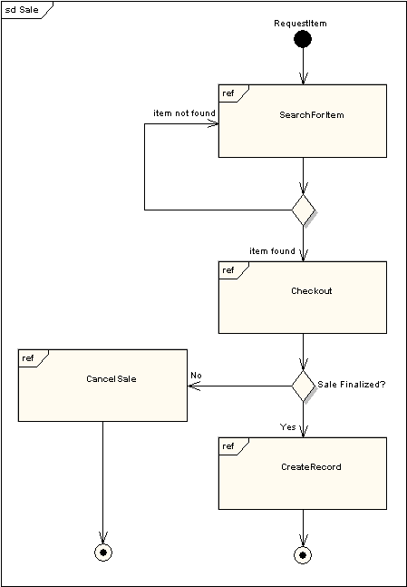

[https://www.google.com/search?biw=681&bih=647&tbm=isch&sa=1&ei=f-- TXPWyJMz45gLD2paQBw&q=ejemplos+de+diagrama+de+descripcion+de+la+interaccion&oq=ejemplos+de+diagrama+de+descripcion+de+la+interaccion&gs_l=img.3...9039.17948..18131...3.0..1.129.3098.23j9......0....1..gws-wiz-img.......0j0i8i30j0i24._1NNaVttCzQ#imgrc=i2F-j-fX3MLP-M:](https://www.google.com/search?biw=681&bih=647&tbm=isch&sa=1&ei=f--%20%20%20%20%20%20%20%20%20%20%20TXPWyJMz45gLD2paQBw&q=ejemplos+de+diagrama+de+descripcion+de+la+interaccion&oq=ejemplos+de+diagrama+de+descripcion+de+la+interaccion&gs_l=img.3...9039.17948..18131...3.0..1.129.3098.23j9......0....1..gws-wiz-img.......0j0i8i30j0i24._1NNaVttCzQ#imgrc=i2F-j-fX3MLP-M:)

* **Diagramas que componen UML:**

1. DIAGRAMAS DE CASOS DE USO

Los Casos de Uso no forma parte de la llamada Fase de Diseño, sino parte de la fase de Análisis, respondiendo el interrogante ¿Qué? De forma que al ser parte del análisis ayuda a describir que es lo que el sistema debe hacer.

1. DIAGRAMA DE CLASES

En UML el diagrama de clases es uno de los tipos de diagramas o símbolo estático y tiene como fin describir la estructura de un sistema mostrando sus clases, atributos y relaciones entre ellos.

1. DIAGRAMA DE OBJETOS

Forma parte de la vista estática del sistema. En este diagrama se modelan las instancias de la clase del Diagrama de Clases. Este diagrama cabe aclarar que cuenta con objetos y enlaces. En estos diagramas también es posible encontrar las clases para tomar como referencia su instanciación.

1. DIAGRAMAS DE COMPORTAMIENTOS
   * Diagrama de Estados

Un estado es una condición durante la vida de un objeto, de forma que cuando dicha condición se satisface se lleva a cabo alguna acción o se espera por un evento. El estado de un objeto se puede caracterizar por el valor de uno o varios de los atributos de su clase.

* + Diagrama de actividad

Un Diagrama de Actividades representa un flujo de trabajo paso a paso de negocio y operacionales de los componentes en un sistema.

1. DIAGRAMA DE INTERACCION
   * Diagrama de Secuencia

Un Diagrama de Secuencias muestra una interacción ordenada según la secuencia temporal de eventos y el intercambio de mensajes. Los diagramas de secuencia ponen especial énfasis en el orden y el momento en el que se envían los mensajes a los objetos.

* + Diagrama de Colaboración

Un diagrama de colaboración, se puede decir que es una forma alternativa al diagrama de secuencias a la hora de mostrar un escenario.

Este tipo de diagrama muestra las interacciones que ocurren entre los objetos que participan en una situación determinada.

1. DIAGRAMA DE IMPLEMENTACION
   * Diagrama de componentes

Lo que distingue el Diagrama de Componentes de otro tipo de diagramas es sin duda su contenido. Normalmente contiene componentes, interfaces y relaciones entre ellos. Los componentes perteneces a un mundo físico, es decir, representan a un bloque de construcción al modelar aspectos físicos de un sistema.

* + Diagrama de Despliegue

Básicamente este tipo de diagrama se utiliza para modelar el Hardware utilizado en la implementación del sistema y la relaciones entre sus componentes.

* 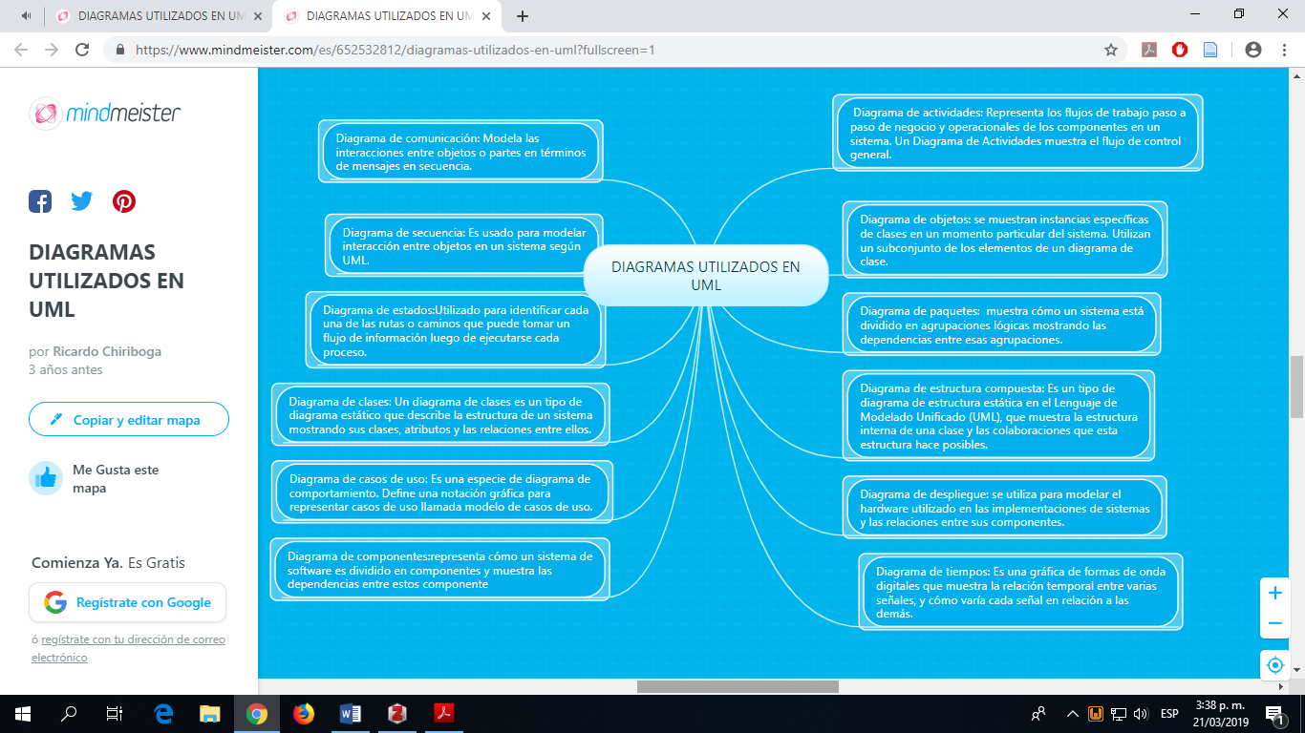**Explicación de los diagramas UML más utilizados.**

**Bibliografías**

«Características de UML». Accedido 21 de marzo de 2019. <https://sites.google.com/site/disenodesistemasiads/home/caracteristicas>.

«Clasificación de diagramas UML». Accedido 21 de marzo de 2019. <https://es.slideshare.net/jjgramp/descripcin-general-de-los-13-diagramas-uml-y-sus-componentes>.

«Diagramas de componen UML». Accedido 21 de marzo de 2019. <http://ingenieriadesistemas-shirley.blogspot.com/2012/05/tipos-de-diagramas-uml.html>.

«Que es UML». Accedido 20 de marzo de 2019. <http://profesores.fi-b.unam.mx/carlos/aydoo/uml.html>.

«Reseña histórica UML». Accedido 20 de marzo de 2019. <http://alvearjofre.galeon.com/>.

«Ventajas de UML». Accedido 20 de marzo de 2019. <https://paginaweb2.com/post-que-es-uml-y-sus-ventajas-157>.

«ventajas-y-desventajas-de-uml». Accedido 20 de marzo de 2019. <https://alexandrasantin94.wordpress.com/diagramas-uml/ventajas-y-desventajas-de-uml/>.

«Diagramas más usados de UML». Accedido 21 de marzo de 2019. <https://www.mindmeister.com/es/652532812/diagramas-utilizados-en-uml?fullscreen=1>.

«Norma IEEE». Accedido 21 de marzo de 2019. <https://comunidad.udistrital.edu.co/formatoieee/2017/01/23/formato-ieee-para-trabajos-escritos-normas-ieee/>.

«Normas APA». Accedido 21 de marzo de 2019. <http://uniasturias.edu.co/wp-content/uploads/2018/06/2018_06_18_Norma_APA_Uniasturias.pdf>.

«Normas ICONTEC». Accedido 21 de marzo de 2019. <https://normasicontec.xyz/>.